Оглавление
1. Создание документа во исполнение 1
2. Создание документа в инициативном порядке 3
3. Прикрепление файлов к документу 6
4. Направление документа на согласование/подписание руководителю 7
- Создание документа во исполнение
Папка
…/01 Новая корреспонденция - задание
- Зайдите в папку СЭД Исполнитель/ 01 Новая корреспонденция - задание. Откройте карточку задания, для которого должен быть создан документ во исполнение.
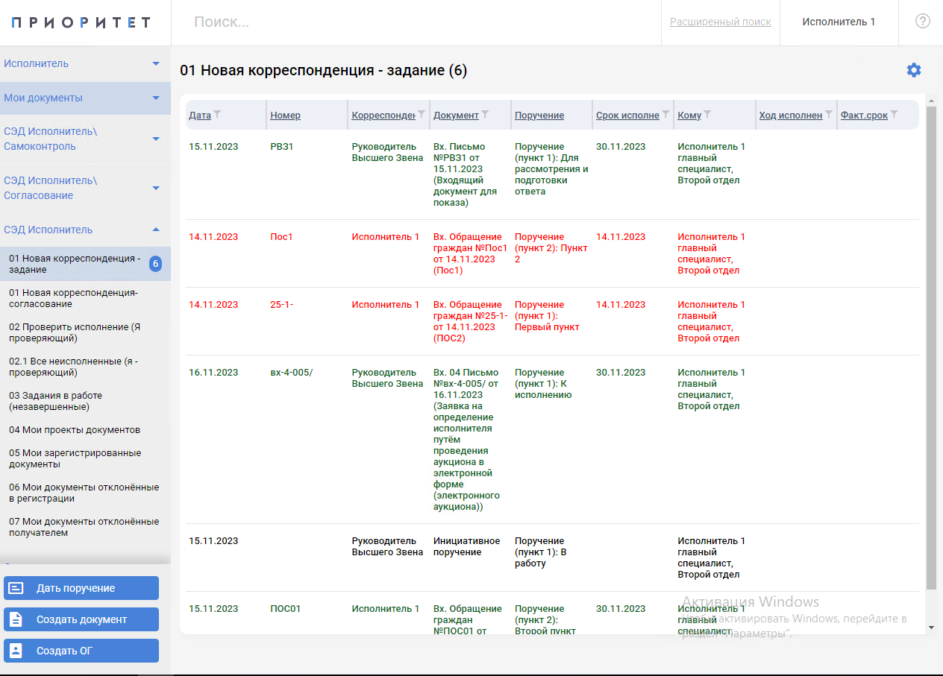
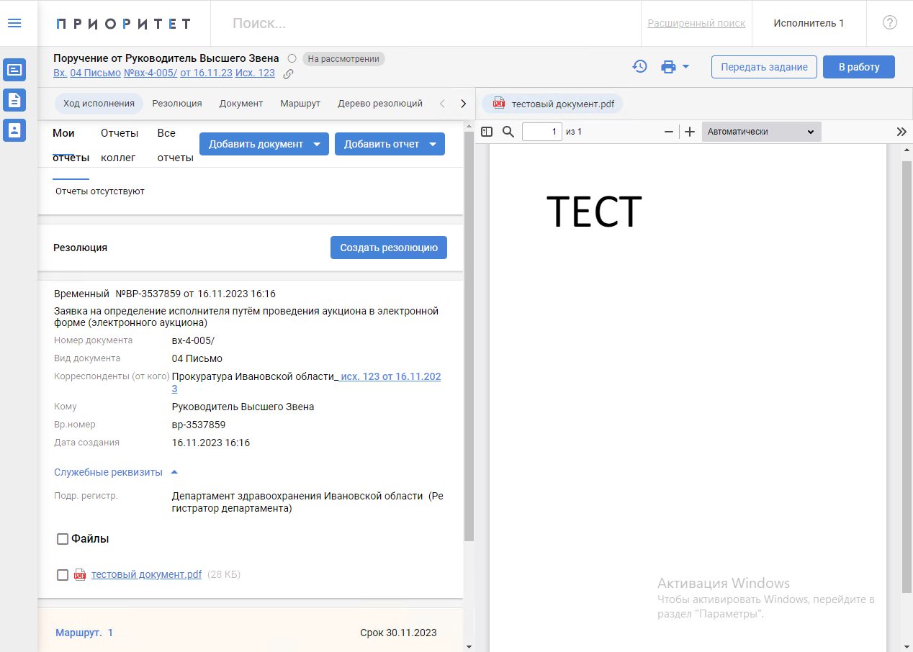
- Если задание находится в состоянии «На рассмотрении», то возьмите его в работу, нажав кнопку .
- Для добавления документа во исполнение нажмите кнопку .
- Добавить документ во исполнение можно 2 способами: из существующей карточки или из новой карточки. Добавление документа во исполнение из существующей карточки описано в п.1.5 инструкции, из новой карточки – в п.1.6.
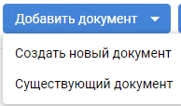
- Если документ во исполнение был создан в инициативном порядке, то Вы можете прикрепить к заданию предварительно созданную карточку документа. Для этого выполните действия:
- Откройте в новом окне папку СЭД Исполнитель/ 04 Мои проекты документов или другую папку в которой находится нужная карточка.
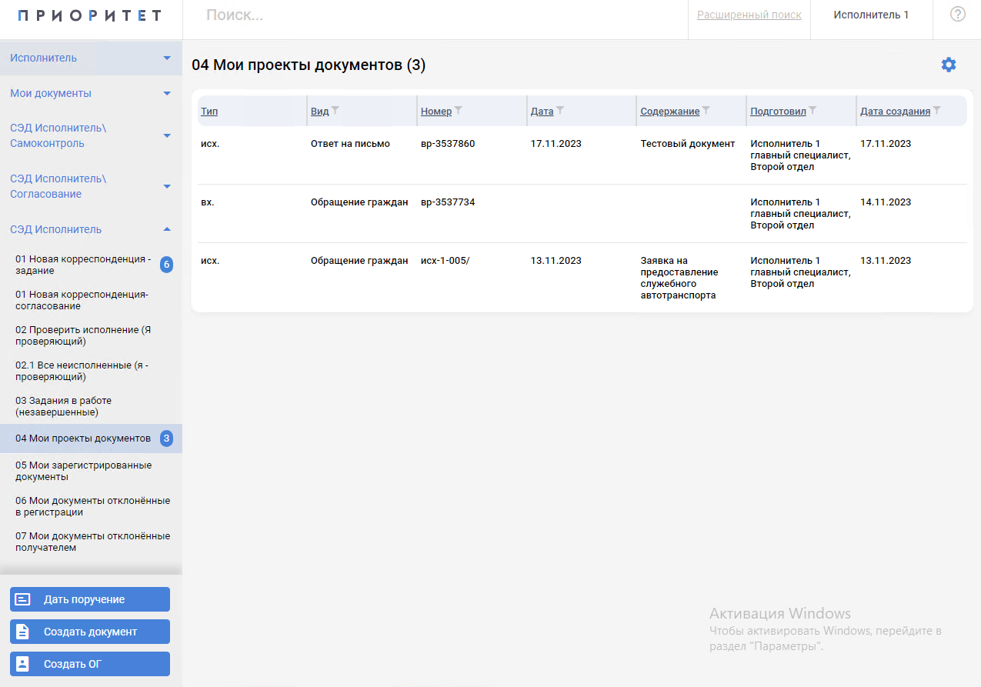
Или можете воспользоваться расширенным поиском, нажав кнопку и указав параметры поиска. Далее нажмите кнопку .
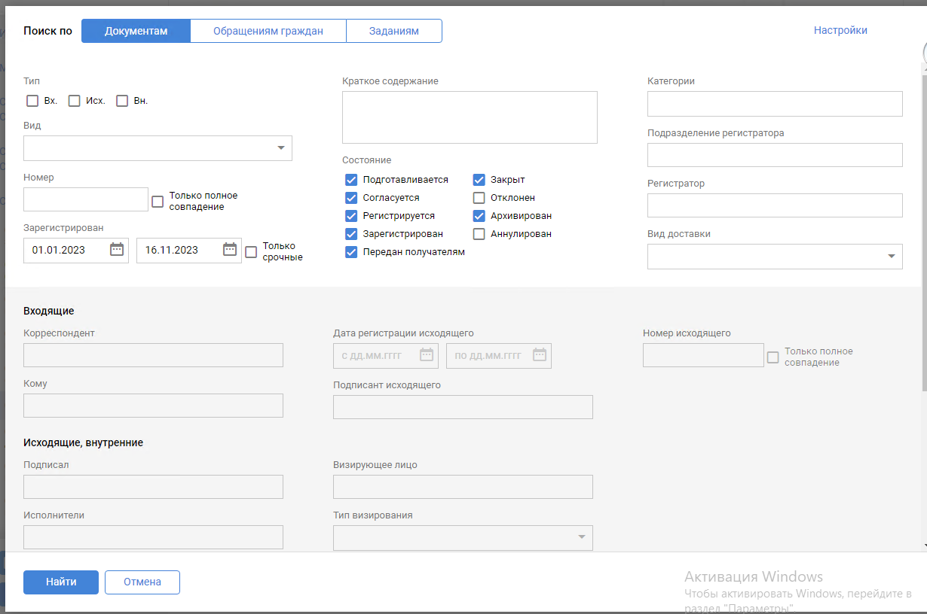
- Откройте карточку и скопируйте в буфер обмена временный номер документа.
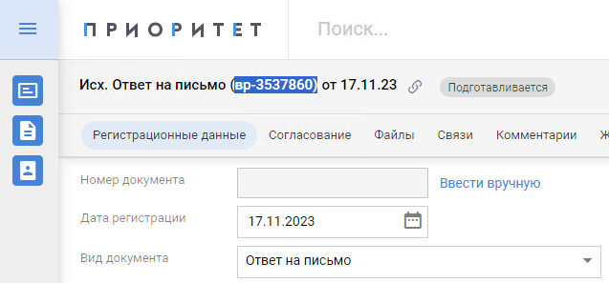
- Вернитесь на предыдущую вкладку с карточкой задания, нажмите кнопку и в выпадающем контекстном меню выберите опцию «Существующий документ».
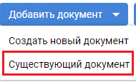
- В открывшемся окне вставьте только что сохранённый номер в соответствующее поле. Под ним появится строка с информацией о документе. Нажмите клавишу Enter или мышкой выберите документ.
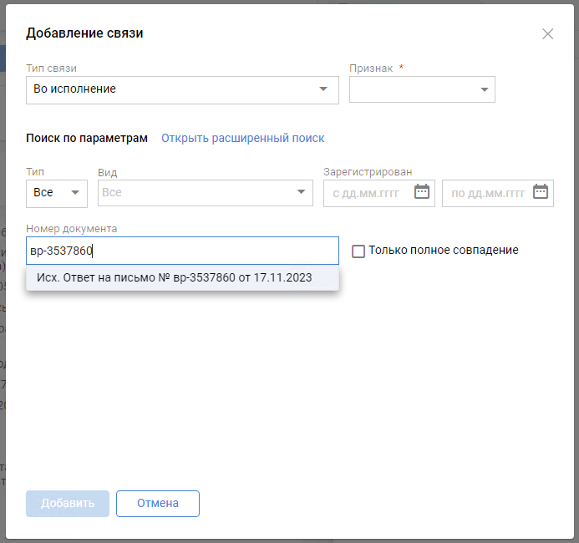
- Выберите значение в поле Тип связи, указав нужную связь. В поле Признак выберите значение «Промежуточный» или «Закрывающий».
- Только после того, как поля будут заполнены станет доступна кнопка 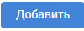. Нажмите её и закройте окно добавления связи.
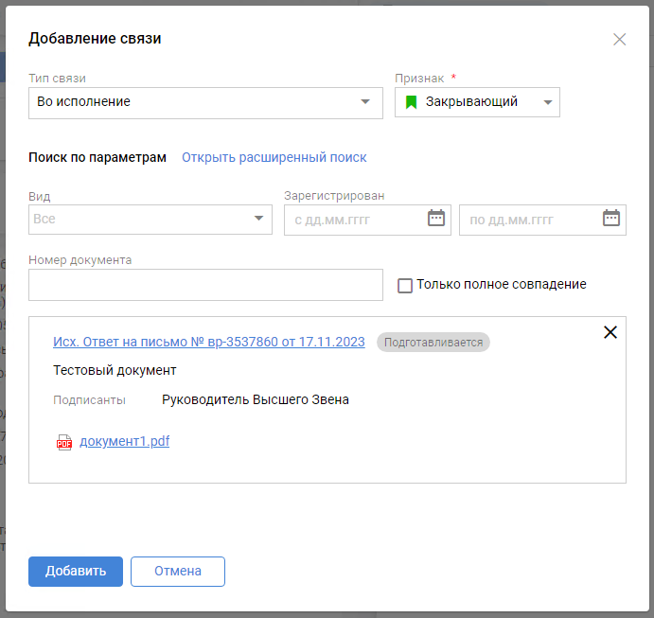
Форма закроется и в карточке появится ссылка на документ.
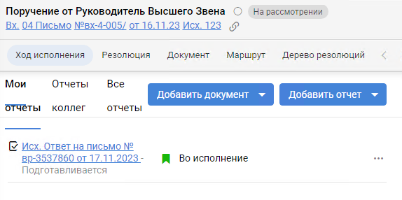
- Если документ во исполнение не был создан в инициативном порядке, то Вы можете создать новую карточку документа. Для этого выполните действия:
- В форме добавления документа нажмите кнопку и в выпадающем контекстном меню выберите опцию «Создать новый документ».
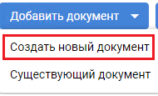
- Выберите значение в поле Тип связи, указав нужную связь. В поле Признак выберите значение «Промежуточный» или «Закрывающий».
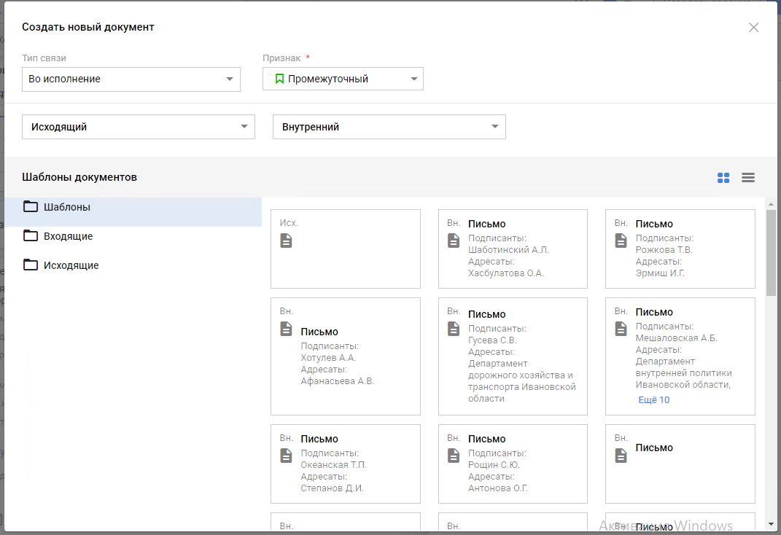
- Выберите Вид документа создаваемой карточки в поле Исходящий или Внутренний.
- После выбора вида документа форма добавления закроется и в карточка появится ссылка на документ.
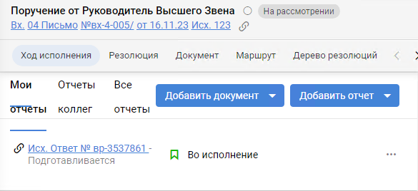
- Нажмите ссылку на документ.
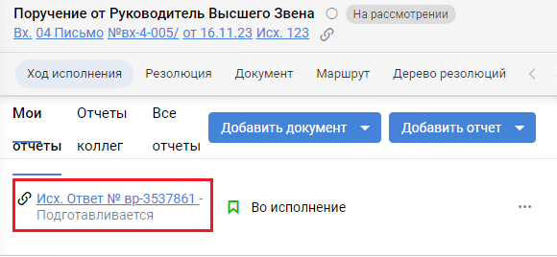
Откроется новая регистрационная карточка исходящего/внутреннего документа. Некоторые поля заполнятся автоматически. При необходимости отредактируйте значения полей карточки.
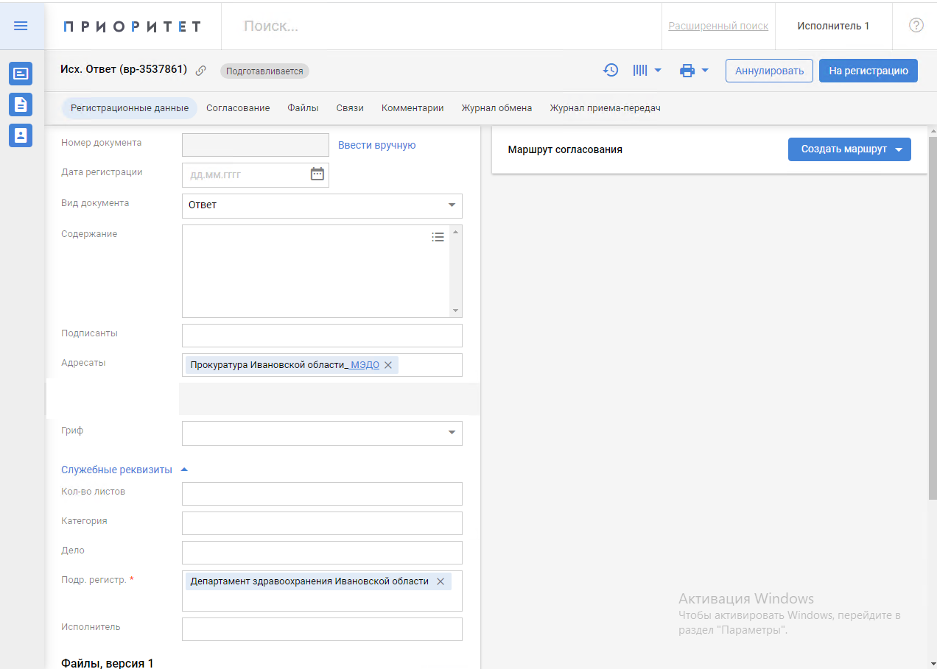
- Далее выполните операции по прикреплению файла и отправке документа на согласование. Данные операции описаны далее в п.3 и п.4.
- Создание документа в инициативном порядке
- Для создания новой карточки документа нажмите в левой части экрана кнопку , если открыта папка или на значок , если открыта карточка. В открывшемся окне выберите вид документа из списка соответствующего типа документа.
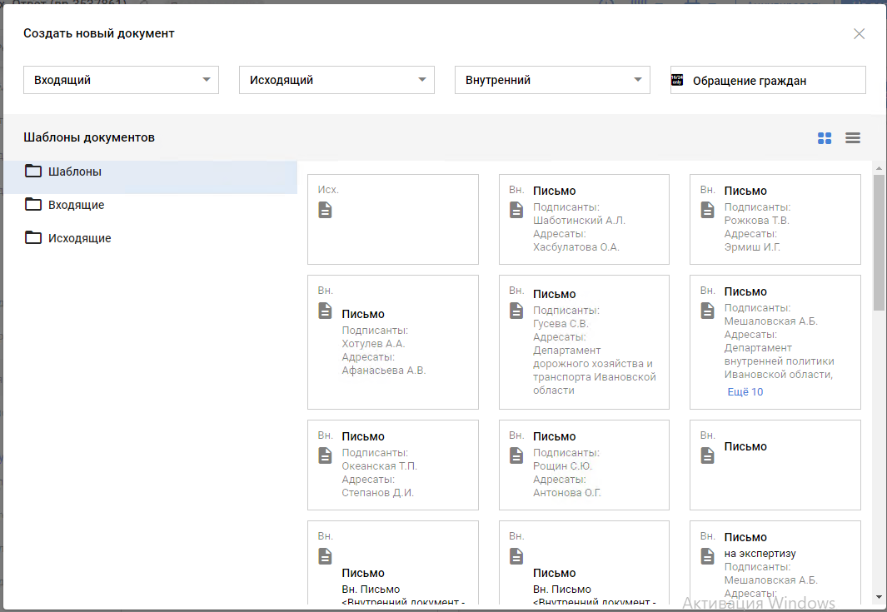
- Откроется регистрационная карточка документа, при этом некоторые реквизиты карточки уже заполнены значениями по умолчанию. Наименования полей карточки, со значком , являются обязательными.
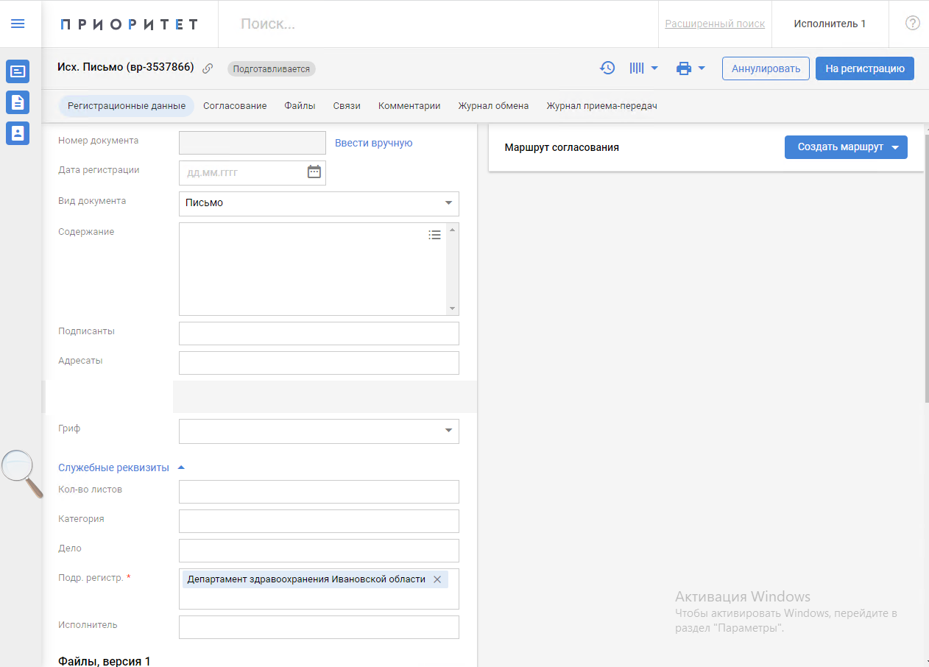
- Заполните реквизиты карточки документа в блоке Регистрационные данные.
Если справа от поля стоит значок , то значение выбирается из списка или справочника. Для выбора значения нажмите на значок. Также возможен быстрый поиск: наберите несколько букв в поле ввода, появится список с начальными символами.
В поле Вид документа при необходимости укажите вид документа, выбрав нужное значение из списка.
В поле Содержание введите краткое содержание документа.
В поле Подписанты укажите руководителя, за подписью которого документ будет отправлен. Для этого введите первые буквы его фамилии, в выпадающем списке выберите нужную запись и нажмите на клавиатуре кнопку «Enter». Выбранное значение отобразится в поле. Поле может иметь несколько значений.
В поле Адресаты укажите получателя, которому адресован данный документ: внешнюю организацию/физическое лицо (для исходящих документов), подразделение или сотрудника (для внутренних документов). Значение данного поля заполняется аналогично полю Подписанты. Поле может иметь несколько значений.
Выберите Вид доставки для данного адресата.
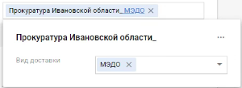
В поле Гриф выберите значение из справочника.
В поле Исполнители укажите свои данные или данные того сотрудника, который готовит проект документа. Значение данного поля заполняется аналогично полю Подписанты.
После заполнения полей карточка документа будет выглядеть следующим образом:
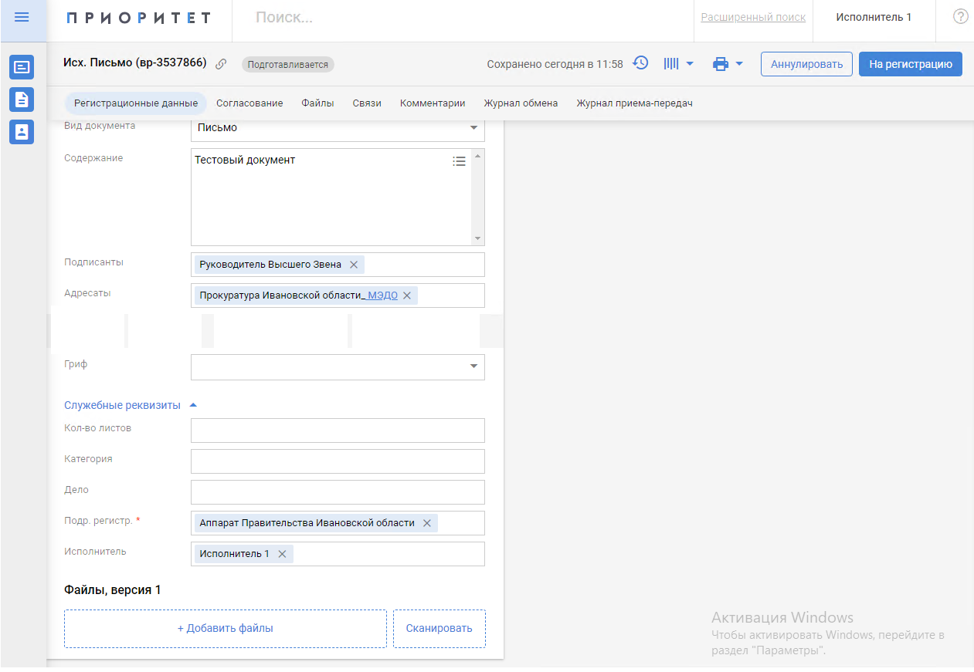
- Прикрепление файлов к документу
- Для прикрепления файлов перейдите к блоку Файлы и нажмите кнопку .
В открывшемся окне выберите нужный файл и нажмите кнопку .
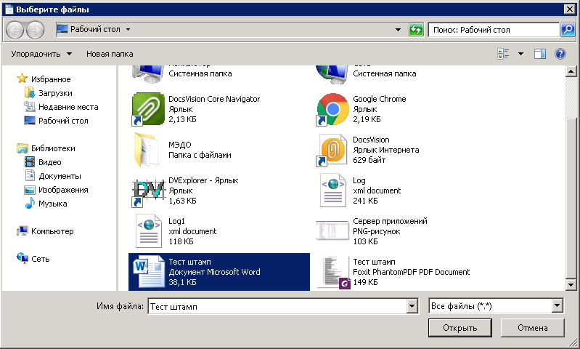
Файл прикреплен к карточке документа.
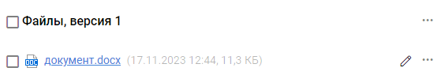
- Выделите нужный файл и выполните конвертирование в формат PDF, нажав на значок  справа, и выбрав в контекстном меню опцию «Создать единый PDF».
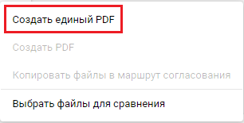
В результате в карточке документа будет прикреплен тот же самый файл в формате PDF/A.

- Направление документа на согласование/подписание руководителю
- Для создания согласования перейдите к блоку Маршрут согласования в правой части формы и создайте маршрут согласования, нажав кнопку .
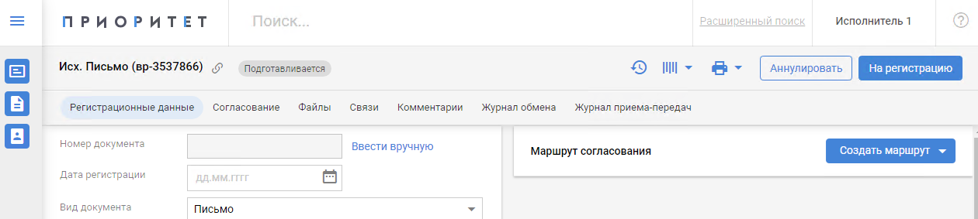
- В выпадающем списке выберите вариант «Новый».
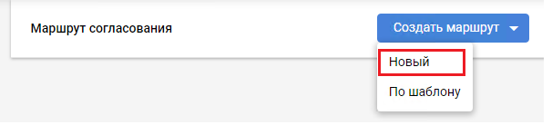
- В появившемся ниже блоке 1-го маршрута согласования в поле Согласующие лица через быстрый поиск введите ФИО руководителя, чьей подписью будет утверждён документ.
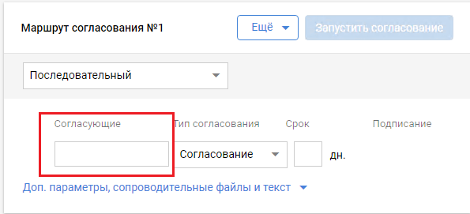
- В поле справа от добавленного согласующего выберите тип визирования «Утверждение», а также установите признак «Подписывать файлы при согласовании» для подписания файла квалифицированной электронной подписью.
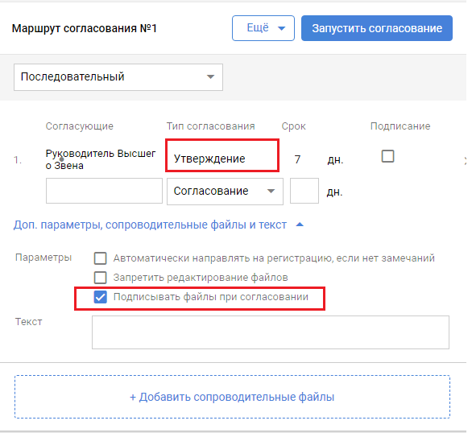
Примечание: Если по каким-либо причинам согласующее/подписывающее лицо не имеет возможности использовать квалифицированную электронную подпись (в связи с утерей, перевыпуском по истечении срока действия и т.п.), то для согласования/подписания простой электронной подписью (по факту авторизации в СЭД), признак «Подписывать файлы при согласовании» не должен быть установлен.
- При необходимости можете вписать сопроводительный текст, добавить сопроводительные файлы в соответствующие поля карточки маршрута.
- Также можете установить признак «Автоматически направлять на регистрацию при отсутствии замечаний». При установке данного признака в случае согласования/подписания руководителем карточка будет передана на регистрацию автоматически. Если этот признак не будет выставлен, то после согласования/подписания документа руководителем Вам потребуется передать документ на регистрацию, нажав кнопку 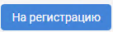 в карточке документа.
- После заполнения всех необходимых полей отправьте карточку на согласование/подписание, нажав кнопку .
Примечание: Отследить состояние согласования/подписание по данному документу можно в папке Согласование. Все карточки с действующими (незавершёнными) маршрутами согласования/подписания отображаются в папке На согласовании; карточки, согласование/подписание по которым завершено – в папке Завершённые.
- Если последняя редакция документа была отклонена руководителем, то необходимо внести исправления в документ и повторно отправить руководителю на подписание. Для этого Вам нужно найти карточку в папке …/Согласование/Завершённые, добавить новую версию файлов и направить её повторно руководителю на подписание.

